700电子平板琴（ P3.0）使用说明书

乐器正面视及侧面插口示意图
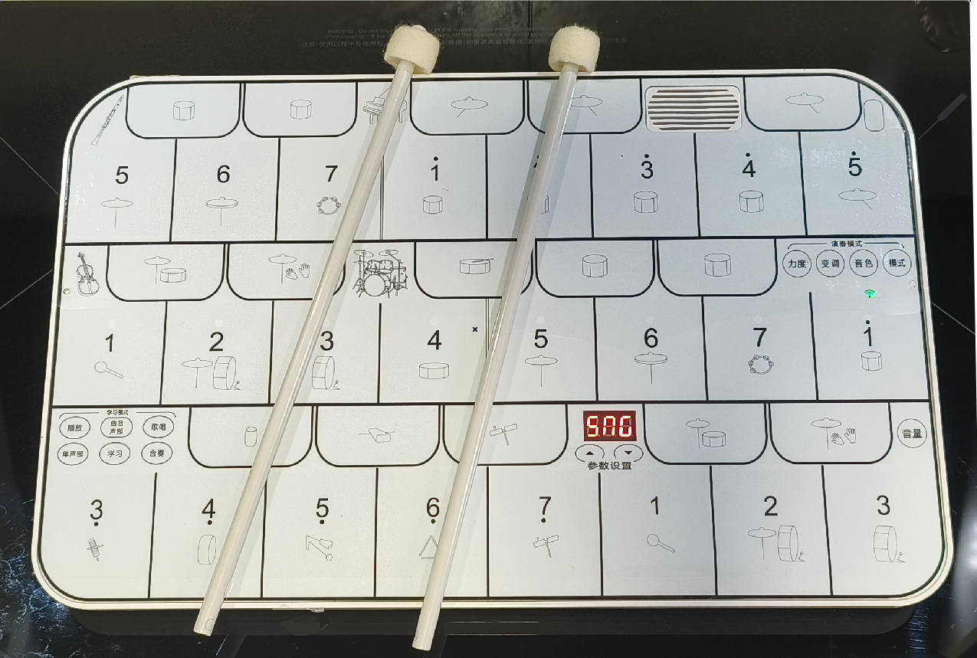

- 开启电源
按开关开启电源进入演奏模式，数码管显示SNG，默认New Age（新世纪）音色，

- 设置音量
按 “音量键”，再按 “设置+/-键”即可改变音量大小（音量最大显示100，最小显示001，开机默认70）。
3.学习曲目演奏的学习
3.1）设置声部和曲目——按曲目键选择声部（A旋律、C和声1、c和声2、b贝司、d架子鼓）、按设置加/减键选择曲目，开机显示00A为第一首学习曲目A声部的学习：
3.2）播放——按播放键播放曲目（所有声部的播放），同时有灯光提示当前选择声部的演奏（选择c和声2声部时若该曲目没有第二和声声部则没有灯光提示演奏），播放过程中再按播放键可中断播放。
3.3）单声部——按单声部键播放当前声部（如显示08A即播放08A声部），其它声部都无声音。
3.4）学习——按学习键播放除选择声部外的其它声部，选择声部需要演奏才有声音，同样有提示灯提示演奏琴键，演奏结束后会显示成绩（1-100分，根据演奏琴键的准确和节奏的准确计算）：
3.5）合奏——按合奏键响起始拍后没有声部播放，即每个声部都需要演奏才发声从而实现四人四个琴四声部的乐队合作训练，合奏过程中同样有各声部的灯光演奏提示，结束时也会显示各声部的学习得分。
4.演奏模式和音色选择
按模式键进入演奏模式，反复按该键可循环选择旋律演奏模式（SNG）、和声演奏模式（Chd）、贝司演奏模式（bSS）和架子鼓鼓演奏模式（drU）,再按音色键和设置加/减键即可设置当前模式下的音色变化。
4.1）按模式键显示SNG，再按音色键显示001音色，然后按设置加/减键可选择1-300编号的音色，其中001-100为基本音色（见下表），101-200为基本音色的高八度，201-300为基本音色的低八度：
001 | 合成音色1 new age  （开机默认） | 035 | 小提琴 | 069 | Bottle Blow
002 | 大钢琴（声学钢琴） | 036 | 中提琴 | 070 | 日本尺八
003 | 明亮的钢琴 | 037 | 大提琴 | 071 | 口哨声
004 | 电钢琴 | 038 | 低音大提琴 | 072 | 奥卡雷那
005 | 酒吧钢琴 | 039 | 弦乐群颤音音色 | 073 | 合成主音1（方波）
006 | 柔和的电钢琴 | 040 | 弦乐群拨弦音色 | 074 | 合成主音2（锯齿波）
007 | 加合唱效果的电钢琴 | 041 | 竖琴 | 075 | 合成主音3
008 | 羽管键琴（拨弦古钢琴） | 042 | 定音鼓 | 076 | 合成主音4
009 | 科拉维科特琴（击弦古钢琴 | 043 | 弦乐合奏音色 | 077 | 合成主音5
010 | 钢片琴 | 044 | 弦乐合奏音色 | 078 | 合成主音6（人声）
011 | 钟琴 | 045 | 合成弦乐合奏音色1 | 079 | 合成主音7（平行五度）
012 | 八音盒 | 046 | 合成弦乐合奏音色2 | 080 | 合成主音8（贝司加主音）
013 | 颤音琴 | 047 | 人声合唱“啊” | 081 | 合成音色2（温暖）
014 | 马林巴 | 048 | 人声“嘟” | 082 | 合成音色3
015 | 木琴 | 049 | 合成人声 | 083 | 合成音色4（合唱）
016 | 管钟 | 050 | 管弦乐敲击齐奏 | 084 | 合成音色5
017 | 大扬琴 | 051 | 小号 | 085 | 合成音色6（金属声）
018 | 击杆风琴 | 052 | 长号 | 086 | 合成音色7（光环）
019 | 打击式风琴 | 053 | 大号 | 087 | 合成音色8
020 | 摇滚风琴 | 054 | 加弱音器小号 | 088 | 合成效果 1雨声96
021 | 教堂风琴 | 055 | 法国号（圆号） | 089 | 合成效果 2音轨
022 | 簧管风琴 | 056 | 铜管乐器合奏音色 | 090 | 合成效果 3水晶
023 | 手风琴 | 057 | 合成铜管音色1 | 091 | 合成效果 4大气
024 | 口琴 | 058 | 合成铜管音色2 | 092 | 合成效果 5明亮
025 | 探戈手风琴 | 059 | 次中音萨克斯风 | 093 | 合成效果 6鬼怪
026 | 尼龙弦吉他 | 060 | 中音萨克斯风 | 094 | 合成效果 7回声
027 | 大贝司（声学贝司） | 061 | 双簧管 | 095 | 合成效果 8科幻
028 | 电贝司（指弹） | 062 | 英国管 | 096 | 西塔尔
029 | 电贝司（拨片） | 063 | 巴松（大管） | 097 | 钢鼓
030 | 无品贝司 | 064 | 单簧管（黑管） | 098 | 木鱼
031 | 掌击Bass 1 | 065 | 短笛 | 099 | 合成鼓
032 | 掌击Bass 2 | 066 | 长笛 | 100 | 海浪声（无音阶）
033 | 电子合成Bass 1 | 067 | 竖笛
034 | 电子合成Bass 2 | 068 | 排箫
注：琴键面板上有钢琴、小提琴、架子鼓等图形是音色直通键，在演奏模式下按这些键即直接切换到钢琴、小提琴或架子鼓等音色。
4.2）按模式键显示Chd（和声）演奏模式，再按音色键显示001，再按设置加/减键可选择001-014和声音色（其效果和旋律演奏模式相同）：
001 | 大钢琴（声学钢琴） | 006 | 八音盒 | 011 | 三味线
002 | 柔和的电钢琴 | 007 | 颤音琴 | 012 | 叮当铃
003 | 加合唱效果的电钢琴 | 008 | 管钟 | 013 | 钢鼓
004 | 钢片琴 | 009 | 合成效果 3水晶 | 014 | 鸟鸣
005 | 钟琴 | 010 | 合成效果 4大气
4.3）按模式键显示bSS（贝司）演奏模式（演奏效果降低低两个八度），再按音色键显示001，再按设置加/减键可选择001-013贝司音色：
001 | 尼龙弦贝司（开机默认） | 006 | 无品贝司 | 011 | 巴松（大管）
002 | 闷音电吉他 | 007 | 掌击贝司1 | 012 | 大提琴
003 | 大贝司（声学贝司） | 008 | 掌击贝司2 | 013 | 合成效果4大气
004 | 电贝司（指弹） | 009 | 电子合成贝司1
005 | 电贝司（拨片） | 010 | 电子合成贝司2
4.4）按模式键显示drU演奏模式，再按音色键显示001，再按设置加/减键可选择001-003组鼓音色：
001架子鼓（开机默认），002呔鼓（可高低8度设置），003电子鼓（可高低8度设置）
5.变调
在演奏模式下按“变调”键显示“ C ”(1=C，开机默认)，再按“设置+键”为高半音设置，每按一次升高一个半音直至高12个半音度（高8度1=C，显示8C ）,按“设置-键”为低半音设置，每按一次降低一个半音直至低12个半音（低八度1=C，显示-8C ）。
6.力度
按力度键可显示EF0, EF1或EF2，即为3个不同级别的击键力度感应。
7.技术参数
最大复音数——64
供电电源——内置12V锂电池（另配12V充电电池）
静态功耗——100-200hA（含WIFI模块耗电）
最大功耗——500hm（内置喇叭）
单机体积——410*255*35mm
裸机重量——小于或等于1.2kg

注1：内置学习曲目请另见《电子平板琴700/800内置学习曲目》word文档。
若需增减学习曲目请与供应商联系。
注2：电子平板琴另配有“电子平板琴电脑教学管理器”教学软件，有关功能使用请咨询供应商。

注3：因功能改进而作相关变化恕不另行通知。

